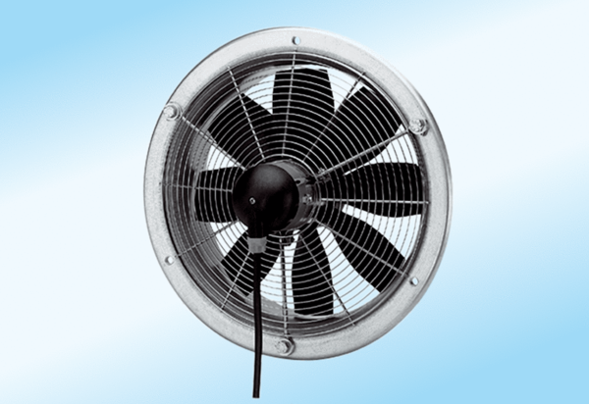Aksijalni zidni ventilator DZS 35/2 A-ExJedinica za pakiranje: 1 komAsortiman: C
Broj artikla: 0094.0110Proizvođač: MAICO

